
3 L’Hygiène bucco-dentaire

Aperçu des ressources

En prenant part à différentes activités, les élèves vont comprendre qu’il est important de se brosser les dents et apprendre à le faire efficacement.
Age : 4-6 ans





-Mobiliser le langage dans toutes ses dimensions
Objectifs :
-Echanger et réfléchir avec les autres ;
-Découvrir le principe alphabétique : correspondance entre les écritures.

- Explorer le monde
Compétences :
-Situer et nommer les différentes parties du corps humain, sur soi ou sur une représentation ;
-Connaître et mettre en œuvre quelques règles d’hygiène corporelle et d’une vie saine.
Objectifs :
-Apprendre comment se brosser les dents efficacement ;
-Comprendre qu’il est important de se brosser les dents pour éviter les caries.

Activité principale :

- Apprendre à se brosser les dents efficacement à l’aide d’une vidéo et reproduire les gestes sur une peluche


Ressources complémentaires :
- Colorier un personnage qui se brosse les dents
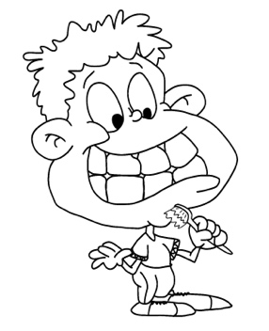

- Plusieurs puzzles en bandes
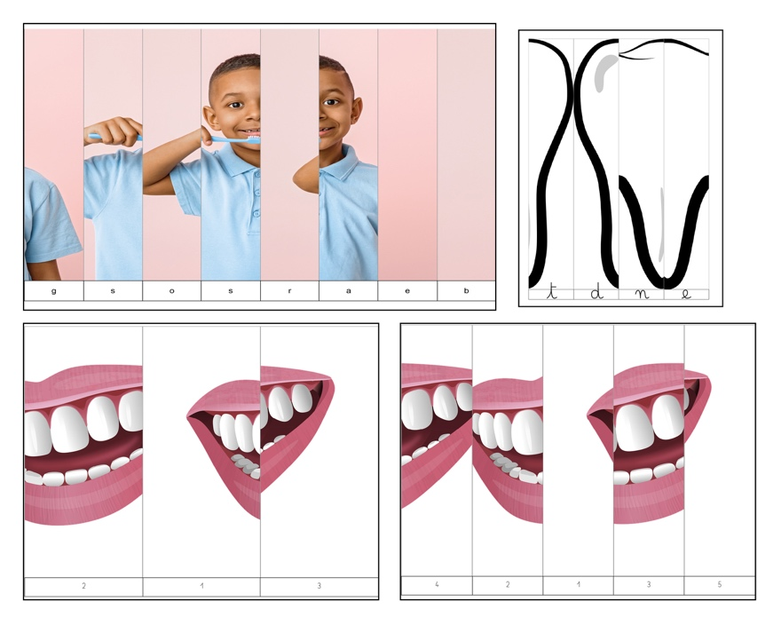

- Des mots à relier (écriture capitale et script minuscule)
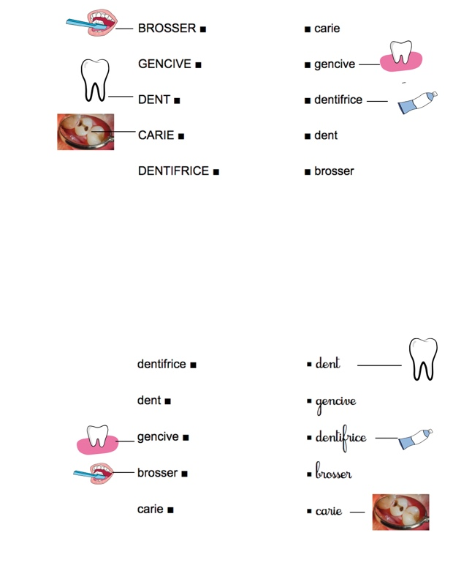

- Un tableau de brossage des dents à remplir à la maison
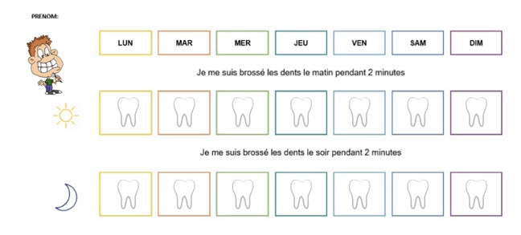

3 L’Hygiène bucco-dentaire

Introduction - Guide enseignant (GE1)

Age : 4-6ans

- Mobiliser le langage dans toutes ses dimensions
Objectifs :
-Echanger et réfléchir avec les autres ;
-Découvrir le principe alphabétique : correspondance entre les écritures.

- Explorer le monde
Objectifs :
-Apprendre comment se brosser les dents efficacement ;
Comprendre qu’il est important de se brosser les dents pour éviter les caries.

Mots clés :
Brossage des dents
Carie
Plaque dentaire
Microbes
Dent


Contexte

En général, les premières dents apparaissent vers l'âge de 6 mois. Vingt dents de lait pousseront jusqu'à l'âge de 2 ans et demi. Ces dents de lait tombent vers l'âge de 6 ans et sont remplacées par les dents définitives. À 12 ans, nous avons 28 dents définitives qui, si nous en prenons soin, dureront toute notre vie ! Chez certaines personnes, 4 dents supplémentaires poussent au fond de la bouche. Ce sont les dents de sagesse qui poussent aux alentours de 18-20 ans. C'est pourquoi certains adultes peuvent avoir jusqu'à 32 dents.

Les bactéries présentes dans la bouche se déposent sur les dents où avec la salive elles forment une substance collante appelée plaque dentaire. Lorsque nous consommons des boissons ou des aliments sucrés, les bactéries de la plaque dentaire utilisent ce sucre et le transforment en acide. Au fil du temps, l'acide dissout la protection minérale des dents (l'émail) et un trou (la carie) apparaît. Si un dentiste n'intervient pas pour réparer la carie elle peut s'étendre et atteindre la couche inférieure, la dentine, puis le nerf dentaire causant des douleurs, ou même provoquer un abcès (gonflement de la gencive rempli de pus). Cela peut être très douloureux et parfois la dent devra être enlevée.

Nous pouvons empêcher l'apparition des caries en limitant notre consommation de boissons et d'aliments riches en sucre, en évitant le grignotage entre les repas, en buvant de l’eau à la fin de chaque repas et en nous brossant soigneusement les dents au moins deux fois par jour (matin et soir) avec du dentifrice au fluor pendant 2 minutes. Le fluor contenu dans le dentifrice renforce nos dents et ralentit l’apparition des caries.


Proposition de séquence

L’objectif de cette leçon est d’apprendre aux élèves les gestes d’hygiène bucco-dentaire afin de prévenir l’apparition des caries.
L’activité principale proposée a pour objectif d’apprendre aux élèves la bonne technique du brossage des dents.
Des ateliers avec des puzzles, un coloriage et une reconnaissance de mots (écriture capitale VS script et écriture script VS cursive) sont également proposés.
Vous pouvez utiliser/adapter ces ressources à votre convenance (format Word modifiable) et vous trouverez également un dossier avec les différentes illustrations pour pouvoir créer vos propres fiches.
L’ordre de la séquence et la répartition de la classe (groupes) sont proposés à titre indicatif. Vous pouvez tout à fait les adapter en fonction de vos besoins et de vos contraintes.

3 L’Hygiène bucco-dentaire

Plan de séquence – Guide enseignant (GE2)
Age : 4-6 ans
-Mobiliser le langage dans toutes ses dimensions
Objectifs :
-Echanger et réfléchir avec les autres ;
-Découvrir le principe alphabétique : correspondance entre les écritures ;
-Explorer le monde.
Compétences :
-Situer et nommer les différentes parties du corps humain, sur soi ou sur une représentation ;
-Connaître et mettre en œuvre quelques règles d’hygiène corporelle et d’une vie saine.
Objectifs :
-Apprendre comment se brosser les dents efficacement ;
-Comprendre qu’il est important de se brosser les dents pour éviter les caries.

Phase
Matériel
Déroulement

Introduction
10 min
Classe entière

Introduction pour l’enseignant : fiche GE1*
- Commencer la leçon en demandant aux élèves à quoi servent les dents ? (manger, parler, sourire)

- Leur demander combien ils ont de dents ? Leur expliquer que leurs dents vont progressivement tomber et être remplacées par des dents de grand
(28 dents + 4 dents de sagesse).

- Demander aux élèves s’ils sont déjà allés chez le dentiste ? Est-ce que certains ont déjà eu ou entendu parler des caries ? Savent-ils ce que c’est ? (un petit trou dans la dent creusé par des microbes). On peut leur montrer la photo ci-dessous pour illustrer une carie.

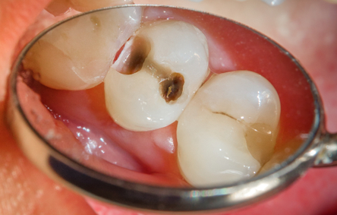

- Leur expliquer que pour éviter d’avoir des caries il est important de se brosser les dents 2 fois par jour et qu’ils vont faire une activité pour apprendre à bien se brosser les dents.
Application
30 min
Petits groupes

Peluche/poupée (dents bien visibles)
Brosse à dent
Fiche GE3*
L’objectif de cette activité est de montrer aux élèves comment bien se brosser les dents.

Ateliers
Atelier 1 :
Coloriage
20 min
Individuel

Fiche DCE1*: 1 par élève
Feutres / crayons de couleur
Les élèves peuvent colorier un personnage qui se brosse les dents.
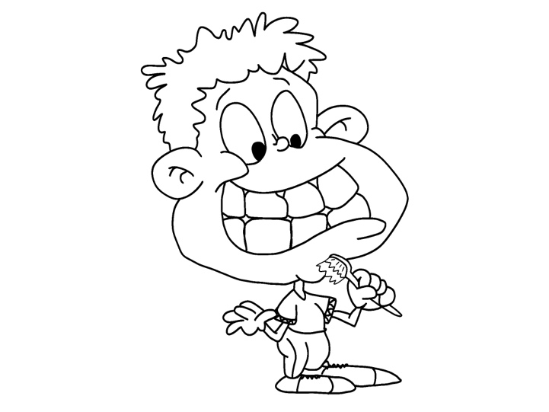
Expliquer aux élèves que le personnage ne se brosse pas souvent les dents et qu’il a des caries. Les élèves peuvent colorier une ou plusieurs dents cariées.

Atelier 2 :
Puzzle en bandes 1
20 min
Individuel
Fiche DCE2* : 1 par élève
Ciseaux, colle
Les élèves doivent découper les bandes du puzzle et les mettre dans le bon ordre afin de reconstituer le mot DENT.
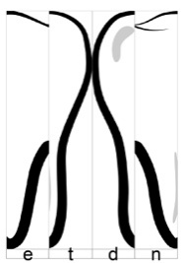

Atelier 3 :
Puzzle en bandes 2

20 min
Individuel
Fiche DCE3* : 1 par élèves

Ciseaux, colle, papier
Les élèves doivent découper les bandes du puzzle et les mettre dans le bon ordre afin de reconstituer la suite numérique de 1 à 10.
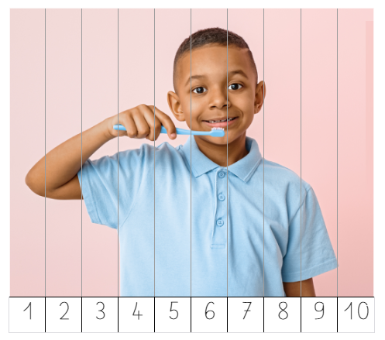
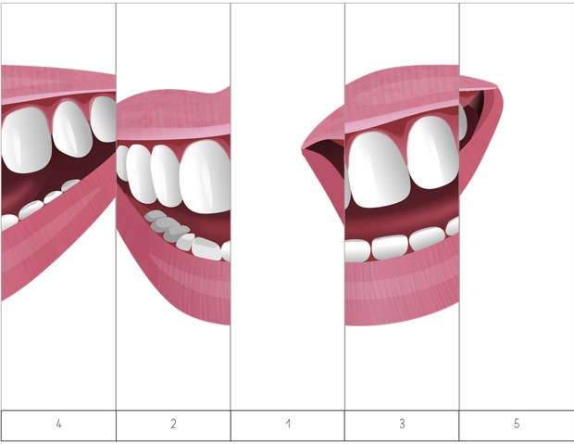

Atelier 4 :
Associer les mots en écriture capitale et script minuscule
20 min
Individuel
Fiche DCE4* : 1 par élève
Crayon gris / stylo
Les élèves doivent relier les mots identiques mais dont l’écriture change (capitale et script minuscule).
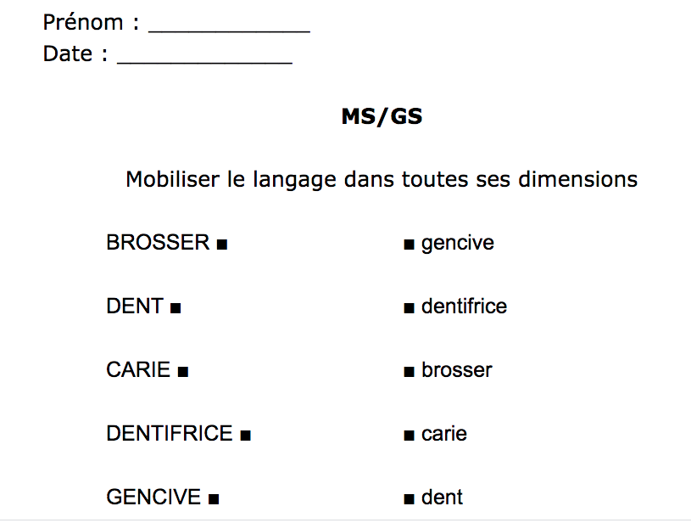
On peut proposer avec des mots plus difficiles :
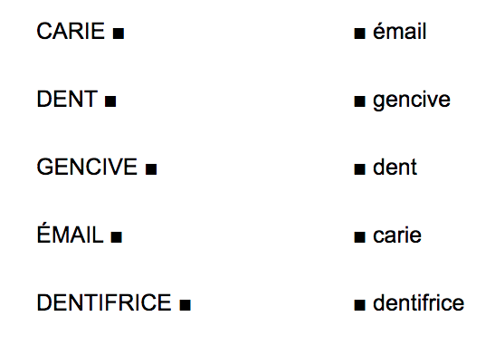
Il peut être intéressant préalablement à cette activité d’expliquer aux élèves ce que sont l’émail et la gencive.
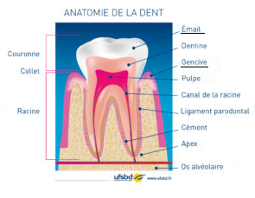
Source : UFSBD (https://www.ufsbd.fr/espace-grand-public/espace-enfants/anatomie-et-fonction-de-la-dent/)
L’émail est la partie externe de la couronne de la dent. C’est la substance la plus dure de l’organisme.
La gencive adhère à l’os qui soutient les dents et le protège.

Le terme hygiène peut aussi être défini aux élèves comme un ensemble de soins visant à la propreté du corps (dictionnaire Le Robert) comme le lavage des mains, la douche, le brossage des dents …

Conclusion
Mise en commun
20 min
Classe entière

Fiche DCE5* : 1 par élève (tableau de brossage des dents)
- Demander aux élèves ce qui pourrait se passer s’ils ne se lavaient pas les dents (ils risqueraient d’avoir des caries). Leur rappeler que les caries sont des petits trous creusés par des microbes dans les dents.
- Expliquer aux élèves que pour creuser des trous les microbes ont besoin de sucre. C’est pour cela qu’il faut éviter de manger trop d’aliments et de boissons sucrés. Est-ce qu’ils peuvent citer des aliments / des boissons sucrés (les bonbons, les glaces, les sodas, etc…) ?
- Leur demander qui soigne les caries (le dentiste).

- Pour finir leur demander ce qu’ils peuvent faire pour éviter les carries :
- Se brosser les dents 2 fois par jour pendant 2 minutes avec du dentifrice adapté à leur âge
- Ne pas manger trop d’aliments et de boissons sucrés
On peut distribuer la fiche DCE5* et des gommettes aux élèves et leur demander de colorier une dent ou de coller une gommette dans le tableau à chaque fois qu’ils se sont brossé les dents (activité à faire à la maison pendant 1 semaine avec l’aide des parents).

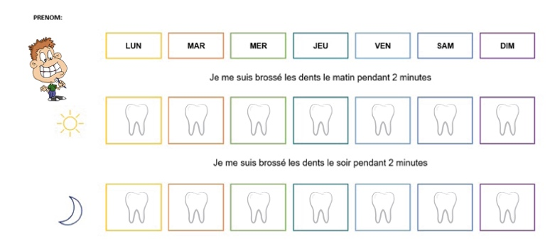

________________________________________
*DTE : Document de travail élèves
*DCE : Document complémentaire élèves
*GE : Guide enseignant

3 L’Hygiène bucco-dentaire

Le brossage des dents

Guide enseignant (GE3)

Age : 4-6 ans

- Mobiliser le langage dans toutes ses dimensions
- Explorer le monde

Matériel nécessaire :
- Peluche/poupée (éventuellement plusieurs)
- Brosse à dent (éventuellement plusieurs)

Introduction
- Demander aux élèves quand ils se brossent les dents. Qu’est-ce qu’ils utilisent (une brosse à dent et du dentifrice) ?

- Leur expliquer qu’ils vont apprendre comment bien se brosser les dents.

Application

- Visualiser la vidéo de l’assurance maladie sur le brossage des dents : https://www.youtube.com/watch?v=_rPFOWAfeU0

Remarque : dans la vidéo il est recommandé de se brosser les dents 3 fois par jour. Expliquer aux élèves que c’est ce qu’il faudrait faire idéalement mais qu’il est souvent difficile de se brosser les dents le midi. Il faut donc les brosser au minimum 2 fois par jour (le matin et le soir).

- Utiliser une peluche/poupée et une brosse à dent pour montrer le brossage des dents.
- Si vous avez plusieurs peluches et brosses à dent on peut proposer aux élèves d’appliquer les gestes sur la peluche.

Alternatives (en fonction du protocole sanitaire éventuellement en vigueur) :
- Demander aux élèves d’amener leur brosse à dent et de se brosser les dents en appliquant les gestes de la vidéo ;
- Demander aux élèves de mimer les gestes vus dans la vidéo avec leur doigt (après s’être lavés les mains …).


Discussion

- Demander aux élèves à quoi servent les dents (manger, parler, sourire).
- Leur demander s’ils savent ce que sont les caries (des petits trous dans les dents causés par des microbes en présence de sucre).
- Leur expliquer que pour éviter d’avoir des carries il faut :
- Ne pas manger trop de sucre et de boissons sucrées et éviter le grignotage entre les repas
- Se brosser les dents 2 fois par jour (matin et soir) pendant 2 minutes

3 L’Hygiène bucco-dentaire

Coloriage

Document Complémentaire Elèves (DCE1)

Ce personnage a deux dents cariées. Colorie deux dents ci-dessous*
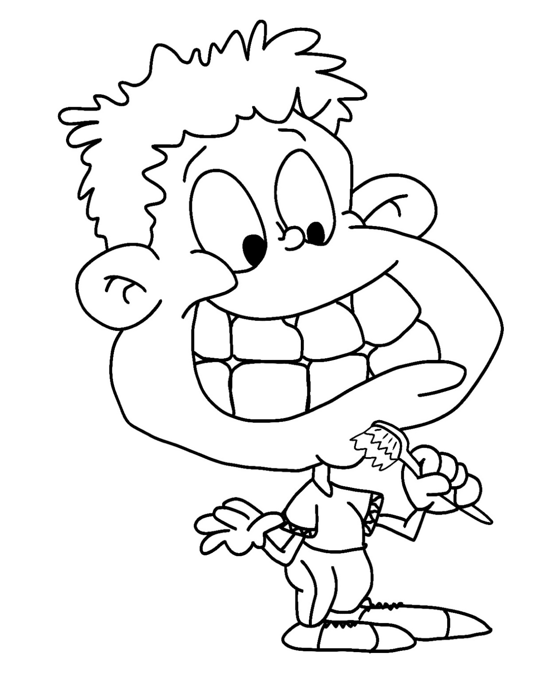
D’après Educol.net
* Expliquer aux élèves que le personnage ne se lave pas correctement les dents.
Il a donc des caries.

3 L’Hygiène bucco-dentaire

Puzzle lettres *

Document Complémentaire Elèves (DCE2)
Découpe les bandes et colle les dans le bon ordre
dans le rectangle en dessous
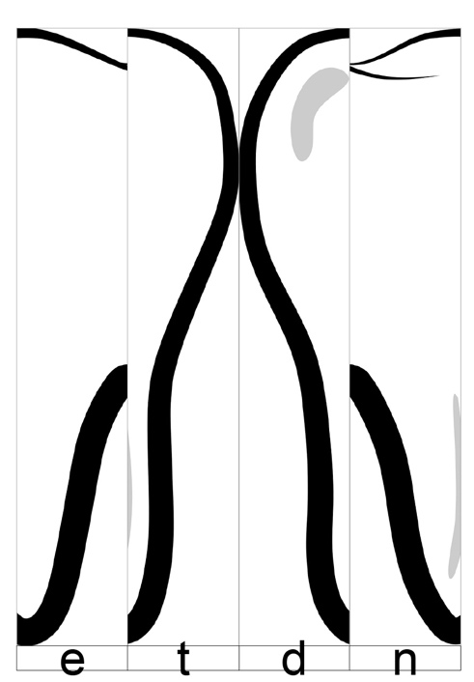

https://classedeflorent.fr/outils/index.php#puzzle

3 L’Hygiène bucco-dentaire

Puzzle lettres **

Document Complémentaire Elèves (DCE2)
Découpe les bandes et colle les dans le bon ordre
dans le rectangle en dessous
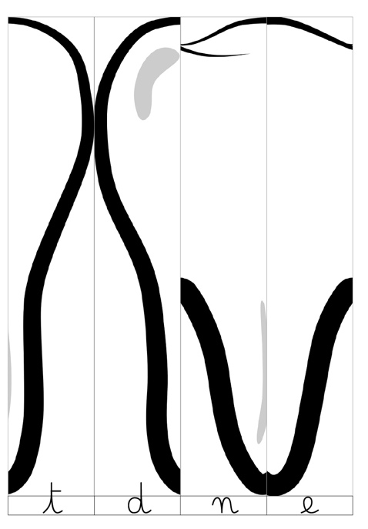

https://classedeflorent.fr/outils/index.php#puzzle

3 L’Hygiène bucco-dentaire

Puzzle lettres ***

Document Complémentaire Elèves (DCE2)
Découpe les bandes et colle les dans le bon ordre
dans le rectangle en dessous
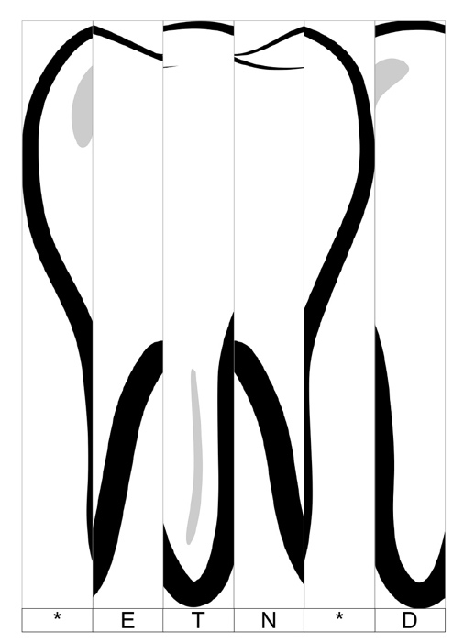
https://classedeflorent.fr/outils/index.php#puzzle

3 L’Hygiène bucco-dentaire

Puzzle lettres****

Document Complémentaire Elèves (DCE2)
Découpe les bandes et colle les dans le bon ordre
dans le rectangle en dessous
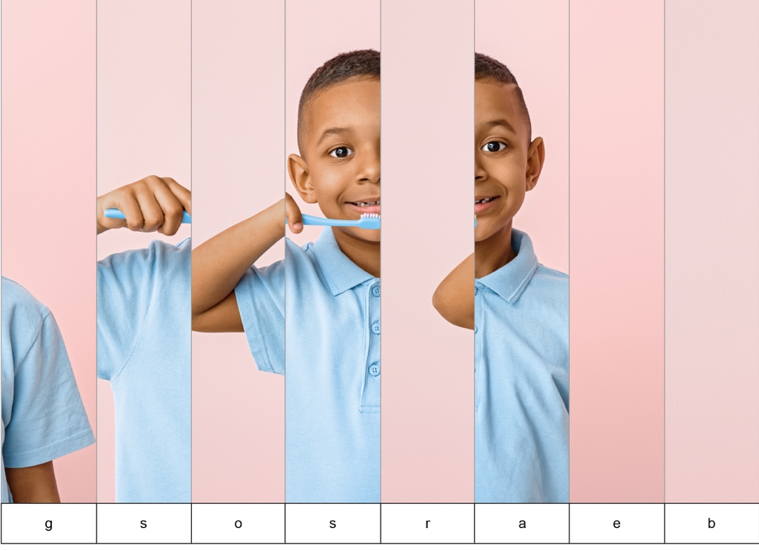
https://classedeflorent.fr/outils/index.php#puzzle

3 L’Hygiène bucco-dentaire

Puzzle lettres *****

Document Complémentaire Elèves (DCE2)
Découpe les bandes et colle les dans le bon ordre
dans le rectangle en dessous
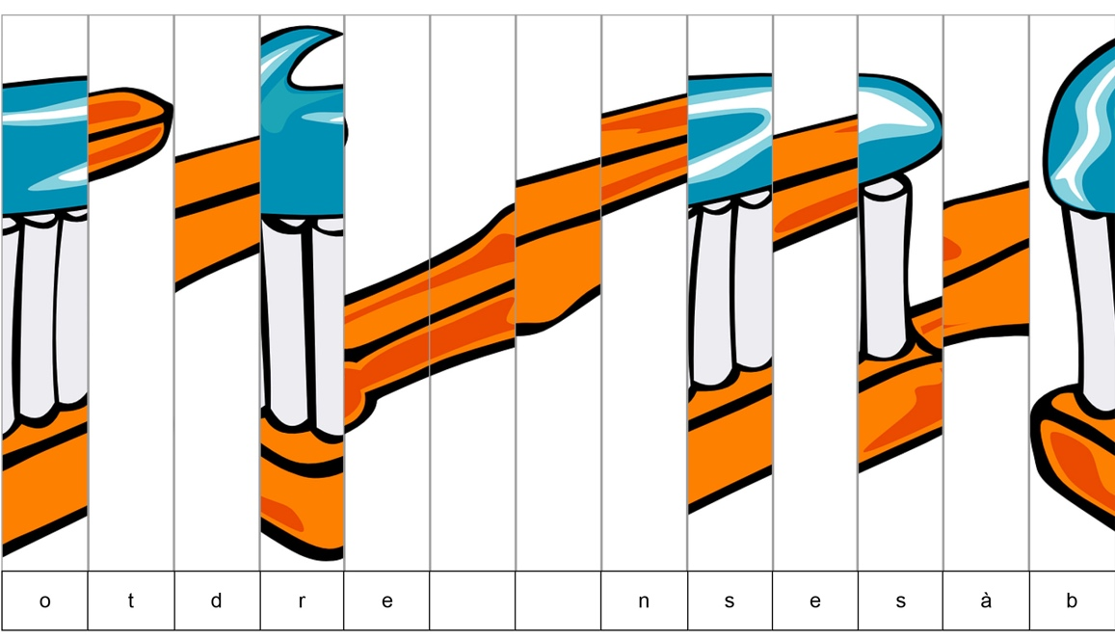
https://classedeflorent.fr/outils/index.php#puzzle

3 L’Hygiène bucco-dentaire

Puzzle lettres * & **

Document Complémentaire Elèves (DCE2)
AUTOCORRECTION
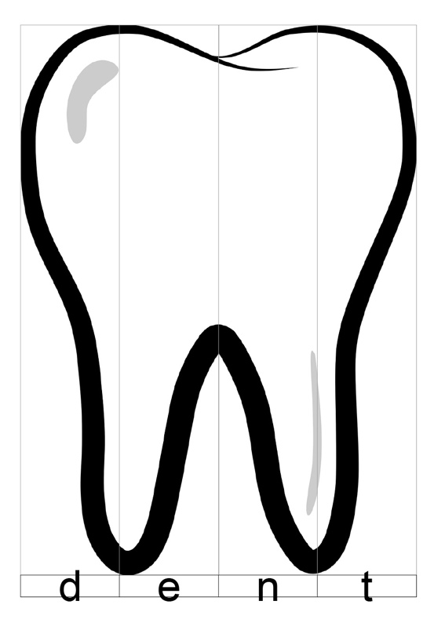

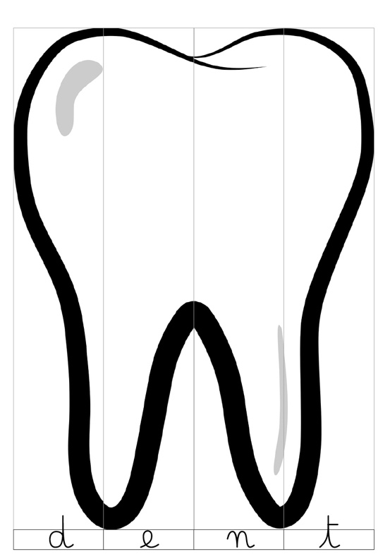
https://classedeflorent.fr/outils/index.php#puzzle

3 L’Hygiène bucco-dentaire

Puzzle lettres***

Document Complémentaire Elèves (DCE2)
AUTOCORRECTION

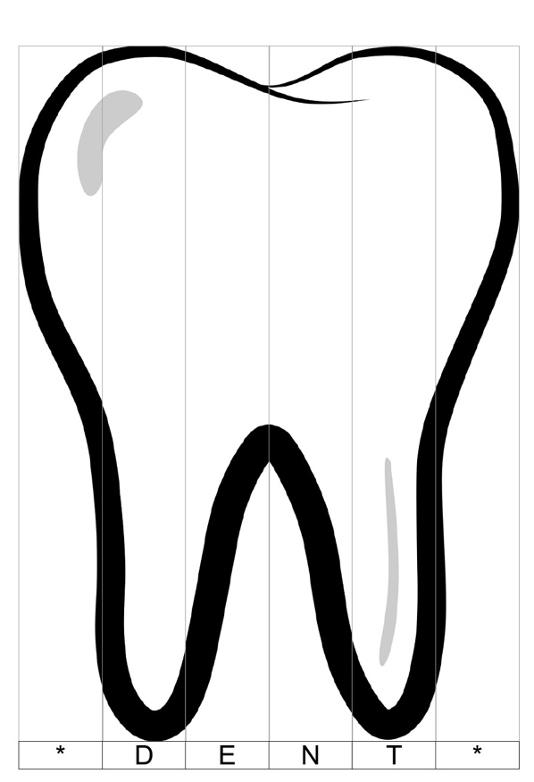

3 L’Hygiène bucco-dentaire

Puzzle lettres****

Document Complémentaire Elèves (DCE2)
AUTOCORRECTION

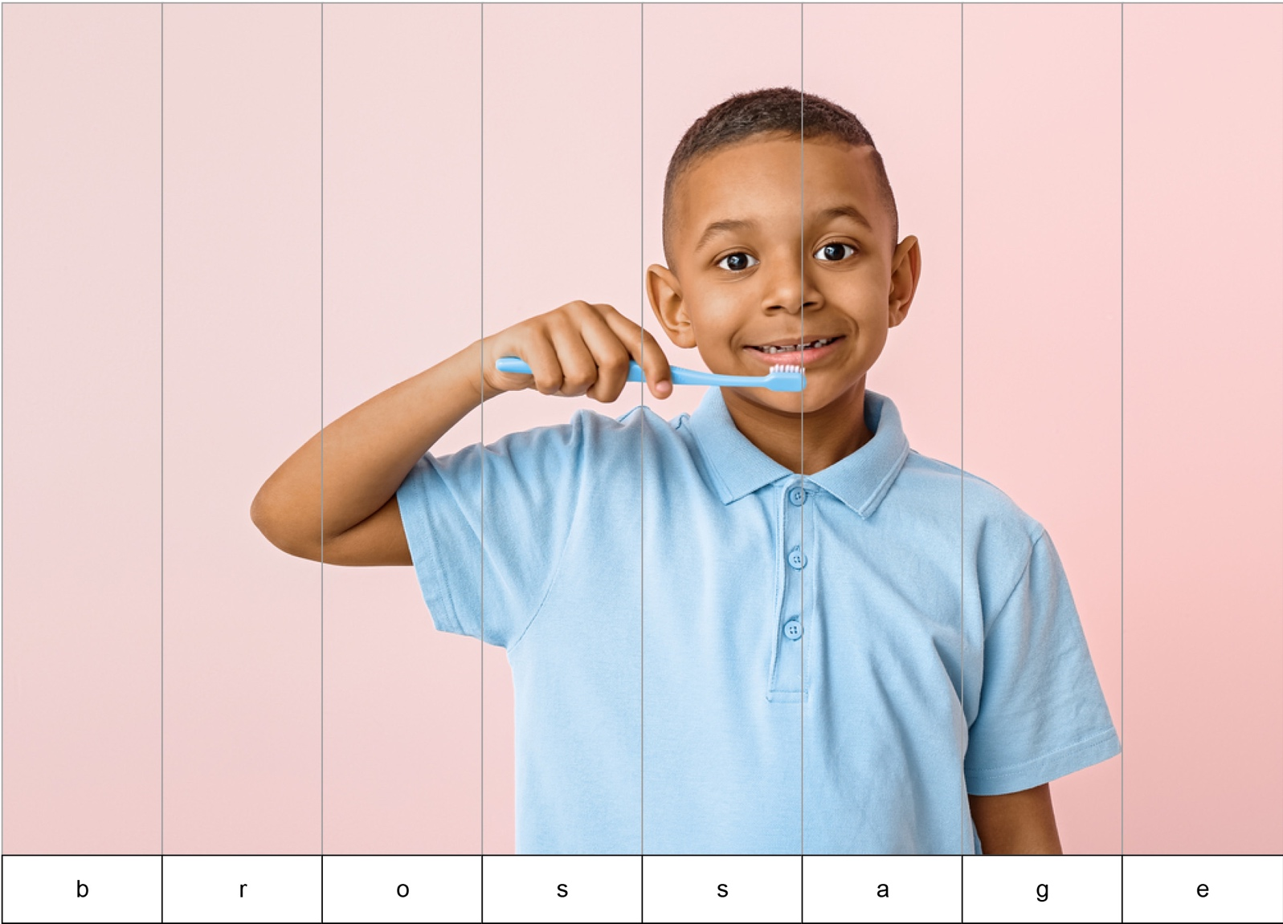

3 L’Hygiène bucco-dentaire

Puzzle lettres *****

Document Complémentaire Elèves (DCE2)
AUTOCORRECTION

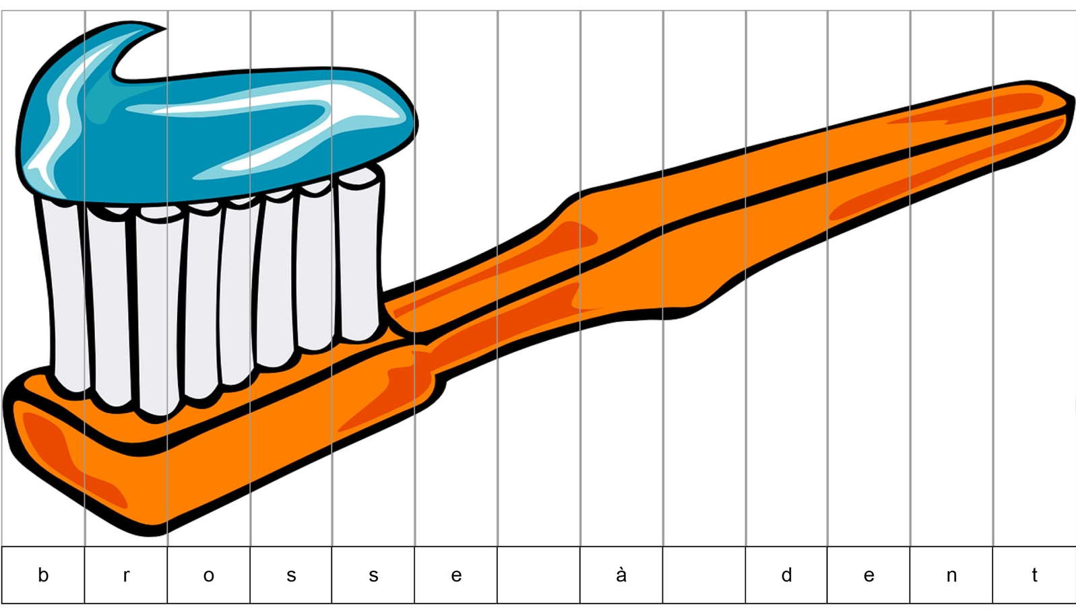

3 L’Hygiène bucco-dentaire

Puzzle chiffres *

Document Complémentaire Elèves (DCE3)

Découpe les bandes et colle les dans le bon ordre afin de reconstituer
la séquence numérique de 1 à 3
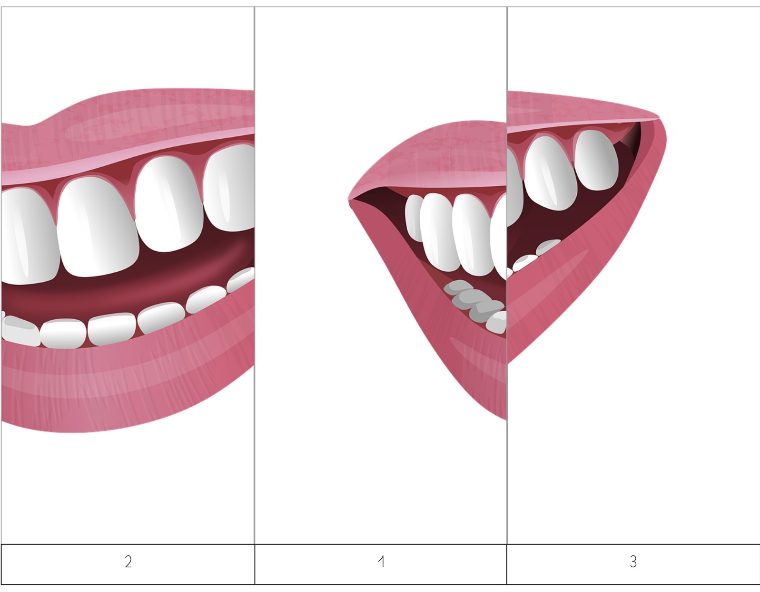

https://classedeflorent.fr/outils/index.php#puzzle

3 L’Hygiène bucco-dentaire

Puzzle chiffres **

Document Complémentaire Elèves (DCE3)

Découpe les bandes et colle les dans le bon ordre afin de reconstituer
la séquence numérique de 1 à 5

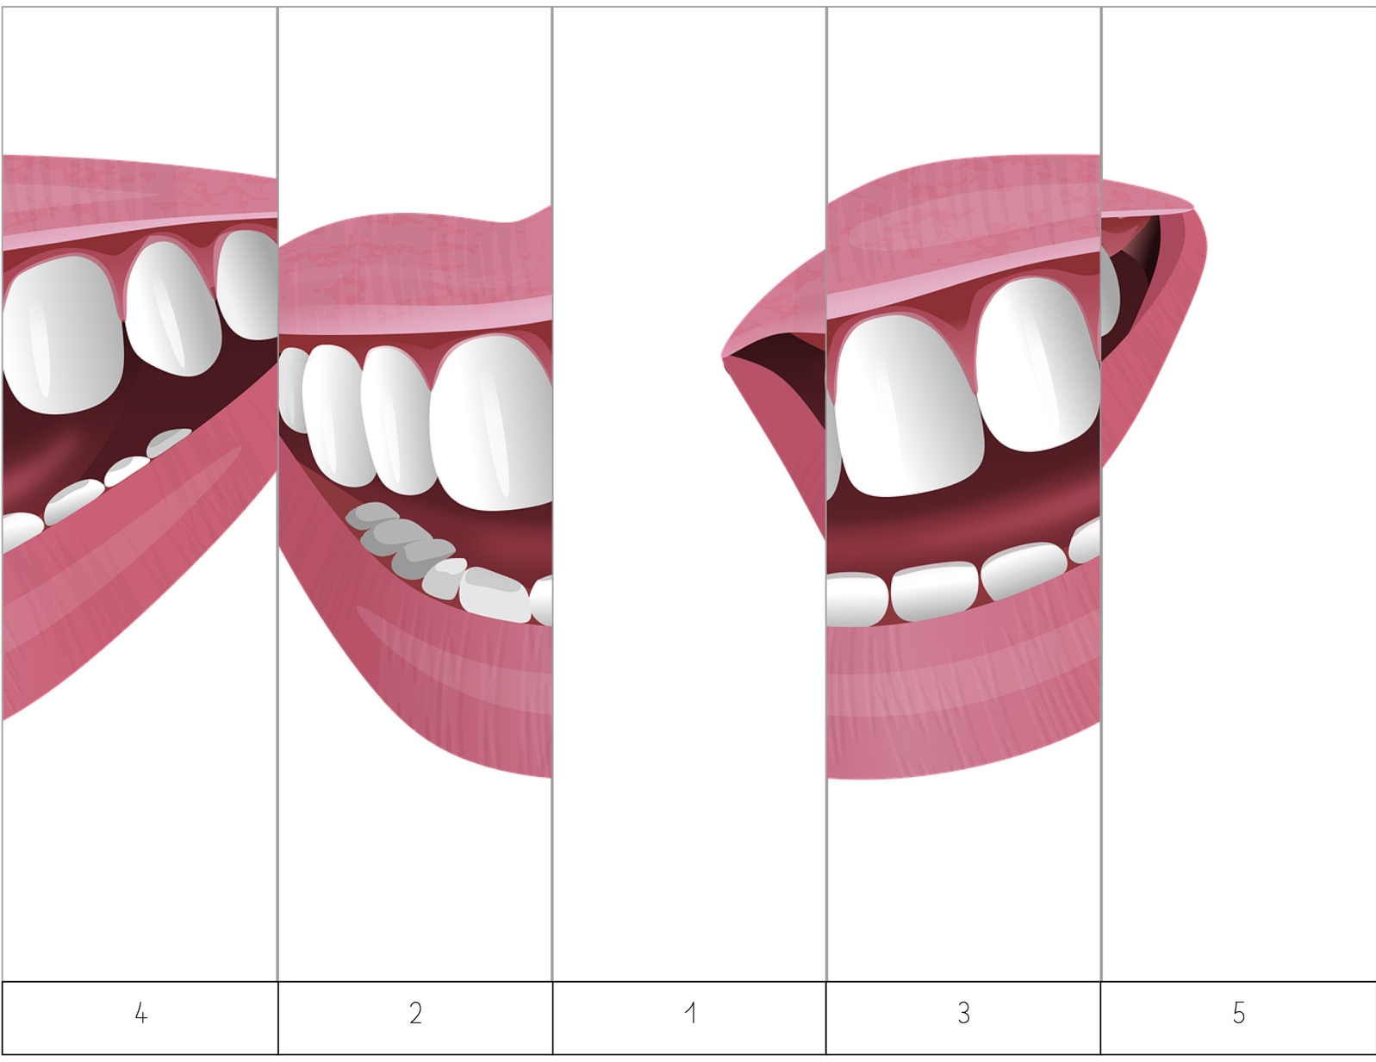
https://classedeflorent.fr/outils/index.php#puzzle

3 L’Hygiène bucco-dentaire

Puzzle chiffres ***

Document Complémentaire Elèves (DCE3)

Découpe les bandes et colle les dans le bon ordre afin de reconstituer
la séquence numérique de 1 à 7

https://classedeflorent.fr/outils/index.php#puzzle

3 L’Hygiène bucco-dentaire

Puzzle chiffres ****

Document Complémentaire Elèves (DCE3)

Découpe les bandes et colle les dans le bon ordre afin de reconstituer
la séquence numérique de 1 à 10

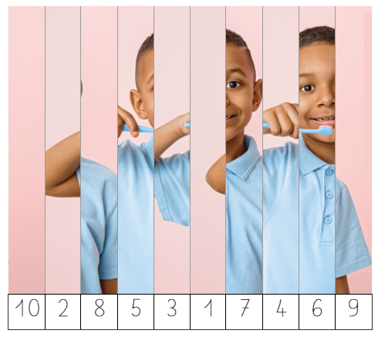

https://classedeflorent.fr/outils/index.php#puzzle

3 L’Hygiène bucco-dentaire

Puzzle chiffres *

Document Complémentaire Elèves (DCE3)

CORRECTION
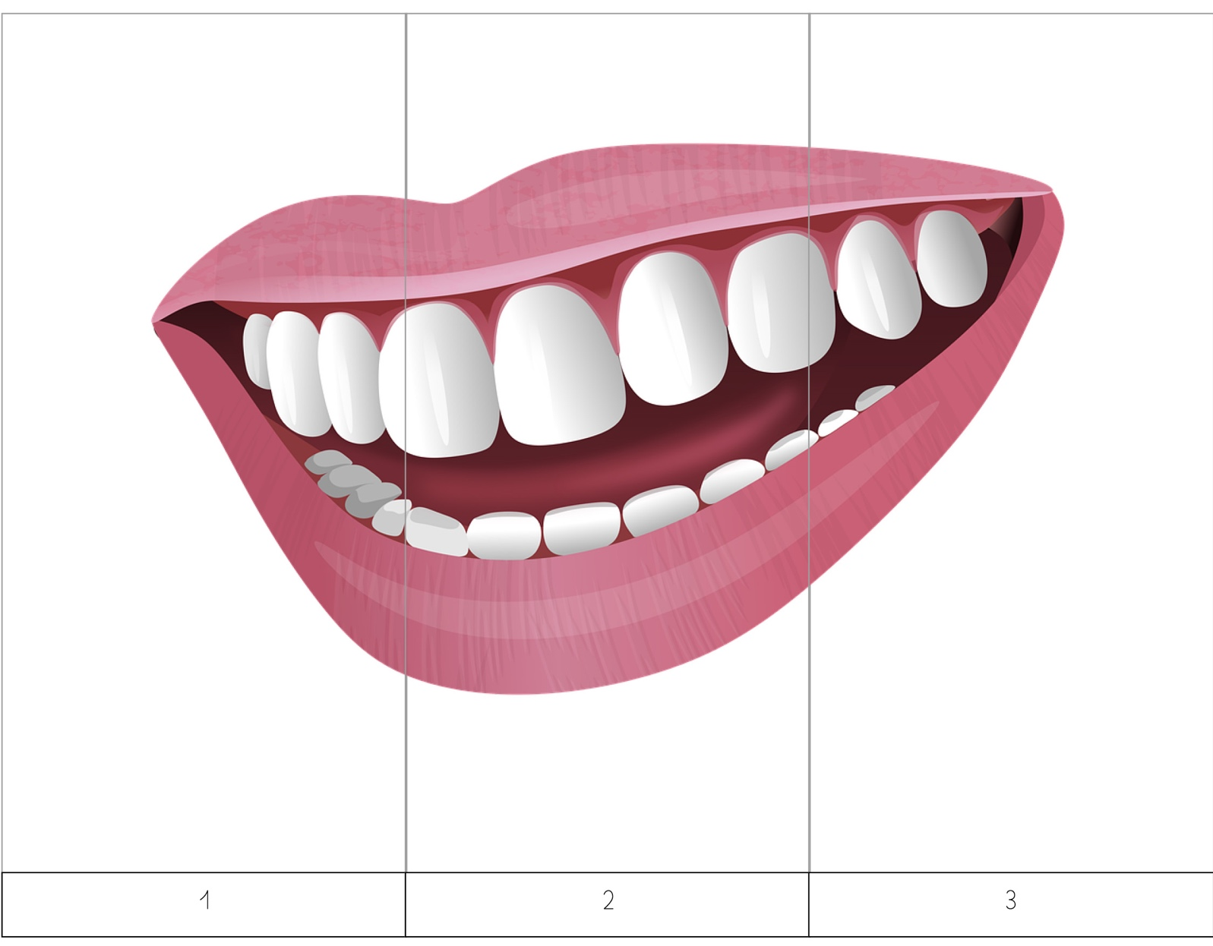

https://classedeflorent.fr/outils/index.php#puzzle

3 L’Hygiène bucco-dentaire

Puzzle chiffres **

Document Complémentaire Elèves (DCE3)

CORRECTION
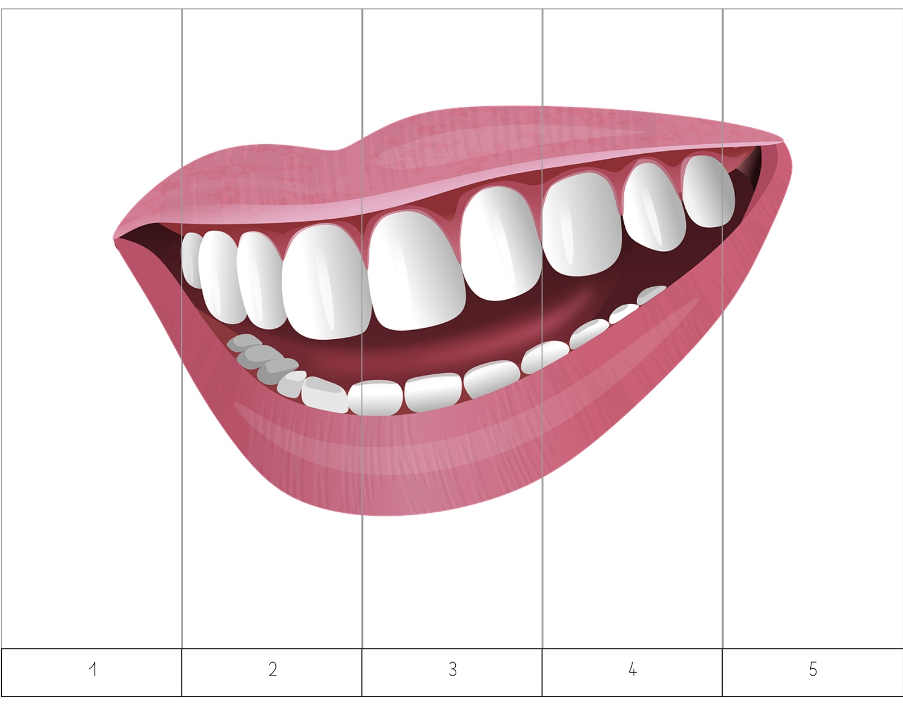

https://classedeflorent.fr/outils/index.php#puzzle

3 L’Hygiène bucco-dentaire

Puzzle chiffres ***

Document Complémentaire Elèves (DCE3)

CORRECTION
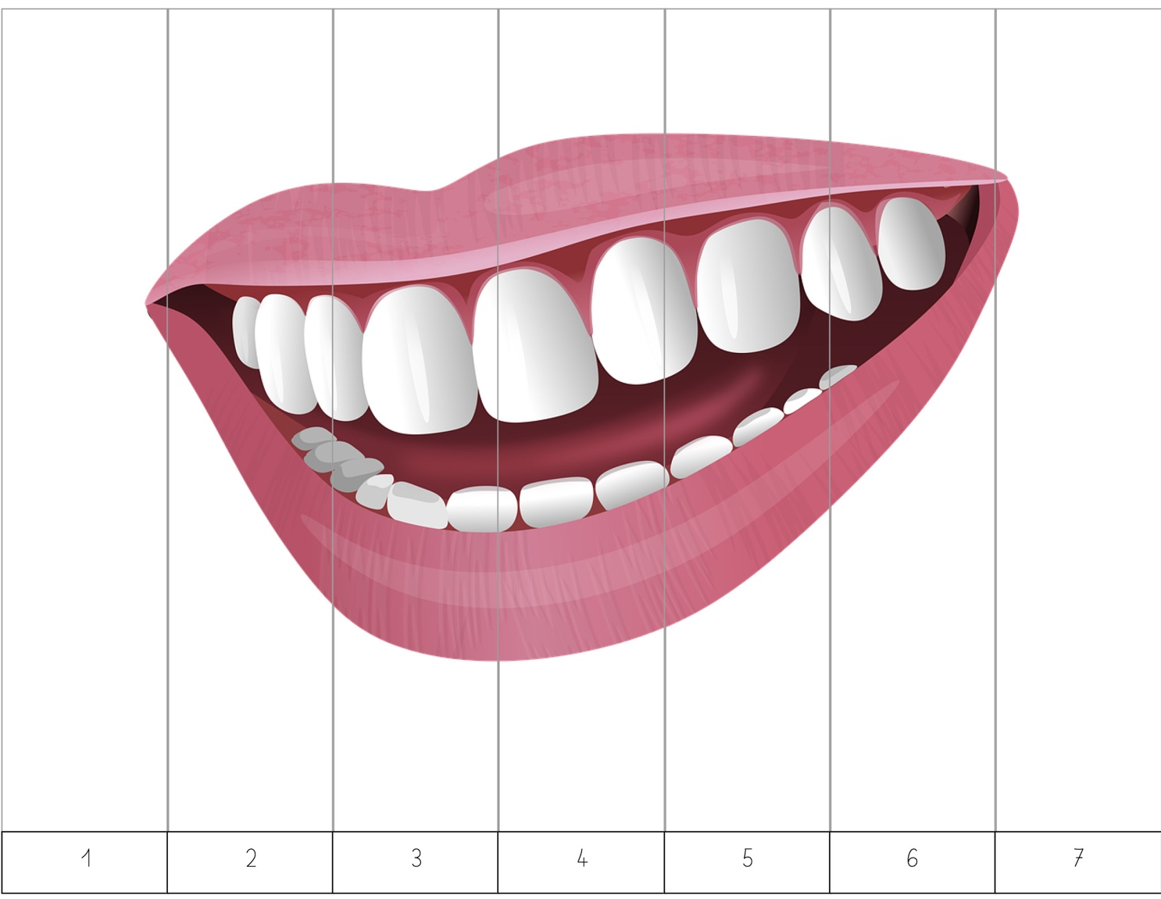

https://classedeflorent.fr/outils/index.php#puzzle

3 L’Hygiène bucco-dentaire

Puzzle chiffres ****

Document Complémentaire Elèves (DCE3)

CORRECTION
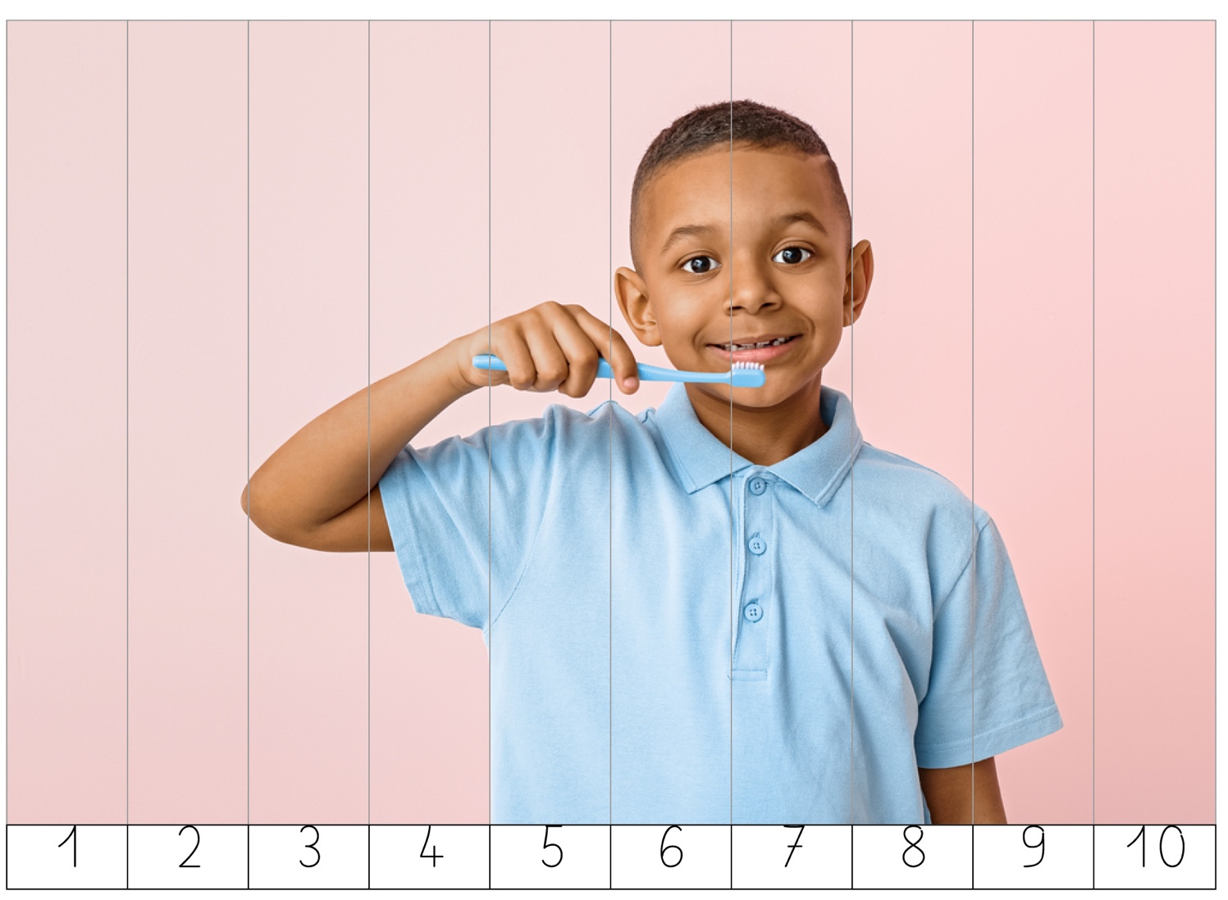

https://classedeflorent.fr/outils/index.php#puzzle

3 L’Hygiène bucco-dentaire

Associer les mots

Document Complémentaire Elèves (DCE4)

Relie les mots identiques
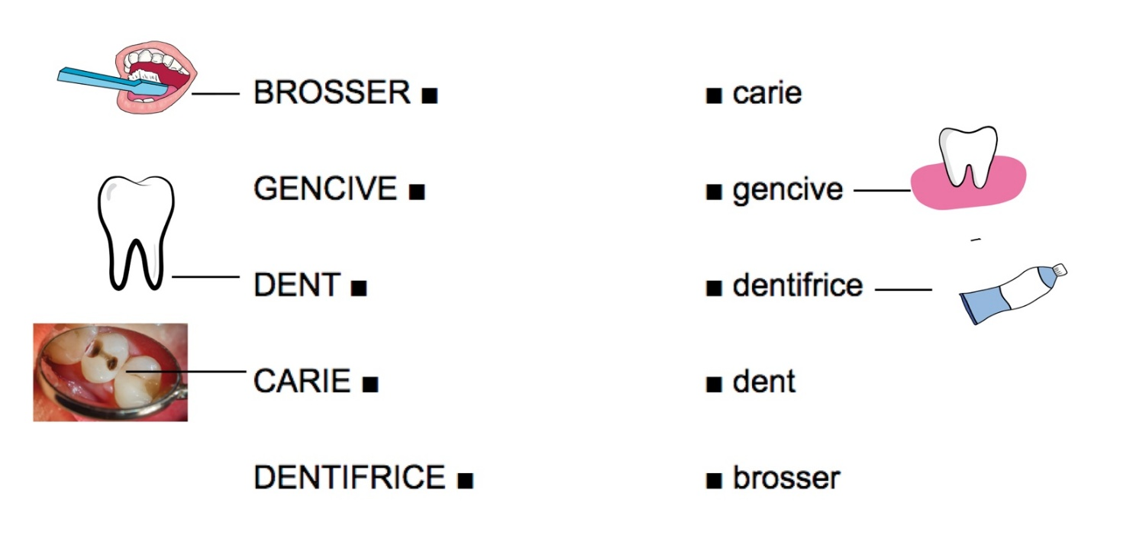

3 L’Hygiène bucco-dentaire

Associer les mots

Document Complémentaire Elèves (DCE4)

Relie les mots identiques
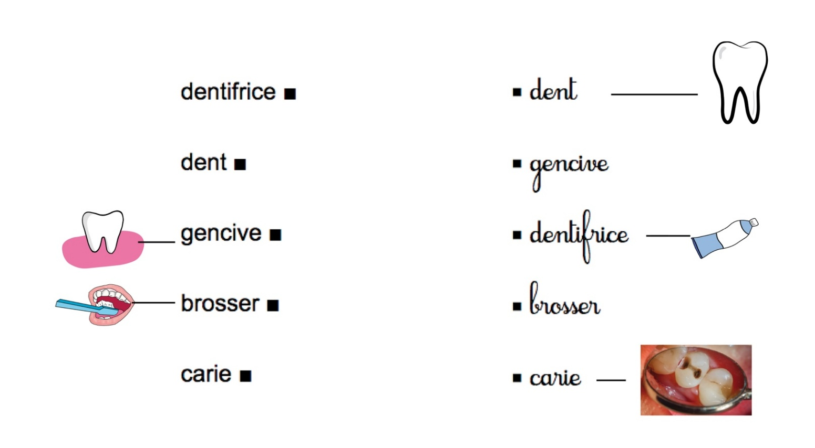

3 L’Hygiène bucco-dentaire

Tableau de brossage des dents

Document Complémentaire Elèves (DCE5)

Colle une gommette ou colorie la dent à chaque fois que tu t’es brossé les dents
